Een bouwkundig ingenieur wil een cirkelvormige afrit voor een snelweg ontwerpen, zodat een auto niet afhankelijk is van de wrijving om de bocht te nemen zonder te slippen. Met andere woorden, de auto zou met een bepaalde toegestane snelheid de bocht moeten kunnen nemen, zelfs als de weg met ijs is bedekt. Een dergelijke afrit is naar het midden van de bocht gekanteld en het wegdek maakt daarbij een hoek θ, zie onderstaande figuur.
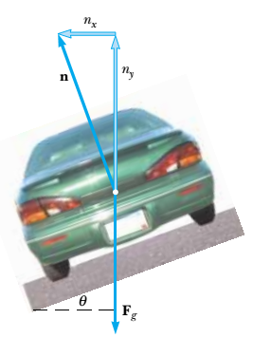
Schematische weergave van een cirkelvormige afrit van een snelweg.

Neem aan dat de toegestane snelheid voor de afrit 13,4 m/s is en dat de straal van de cirkelvormige bocht 50,0 m is. Onder welke hoek θ moet de bocht worden gekanteld?
(De zwaartekrachtversnelling is gelijk aan 9,80 m/s².)

- 13,1 °
- 17,1 °
- 20,1 °
- 28,1 °

Antwoord: C

- De enige krachten die op de auto werken zijn de zwaartekracht F_{g} en de normaalkracht n (zie figuur opgave)

- De resultante van deze twee krachten speelt de rol van centripetale kracht Fc. De resultante is n_{x} (zie ook figuur hieronder)
Dus $n_{x}=F_{c}$
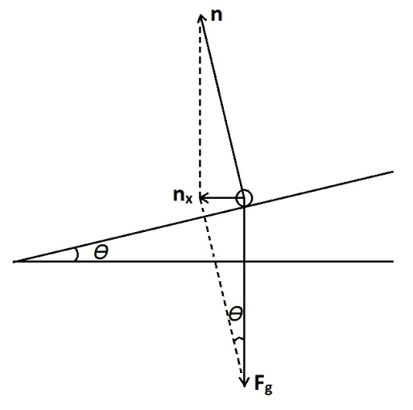

- $n_{x}=F_{g}\tan{θ en F_{c}=\frac{mv^{2}}{r}}$
Dus $F_{g}\tan{θ=\frac{mv^{2}}{r}} → mg\tan{θ=\frac{mv^{2}}{r}} →\tan{θ=\frac{v^{2}}{gr}} →$
$$θ=\tan^{-1}\left(\frac{{13,4}^{2}}{9,80×50,0}\right)={20,1}^{0}$$

